

GAZETKA SZKOŁY PODSTAWOWEJ W DĄBROWIE WIELKIEJ

KLEKS





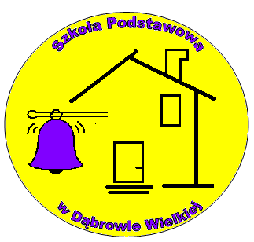

NUMER 2(70)/2021/2022

listopad-styczeń

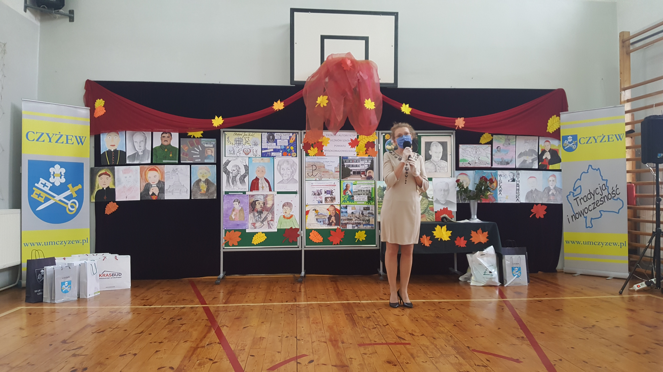

W NUMERZE:

- 11 listopada
- Projekt „Patroni, bohaterowie…”
- Andrzejki i Mikołajki

- 20-lecie SKO
- Wigilia w szkole
- Z albumu szkoły

